**Presseinformation**

Februar 2019

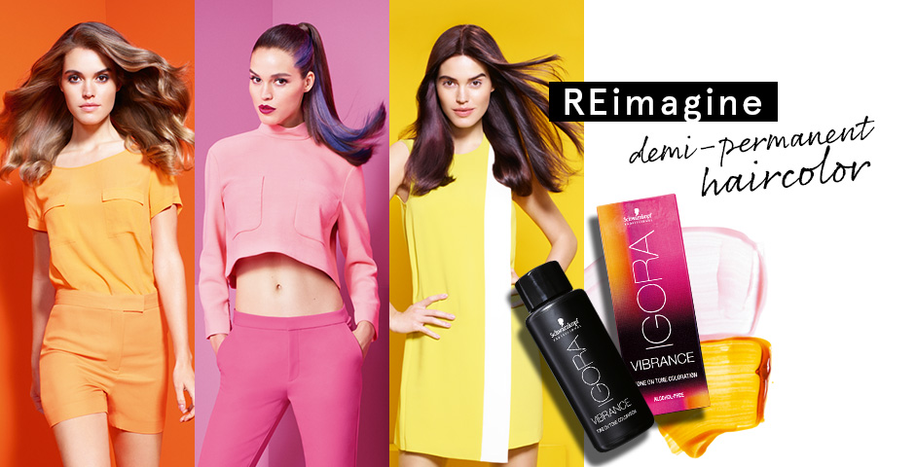

**Es ist Zeit, die demi-permanente Haarfarbe neu zu erfinden! Schwarzkopf Professional lanciert das neue Igora Vibrance – eine hochmoderne, feuchtigkeitsspendende Intensivtönung!**

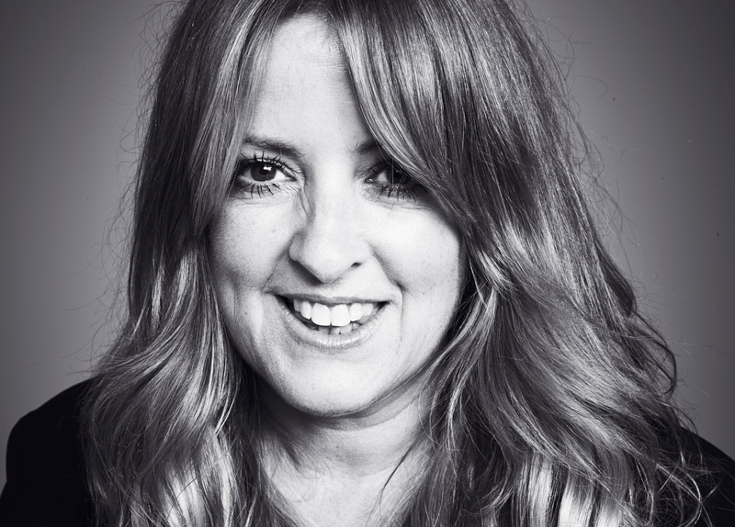Die Haarfarbe ist das Herzstück von Schwarzkopf Professional und seit mehr als 50 Jahren setzt die demi-permanente Intensivtönung Igora Vibrance neue Standards~~.~~ Es ist Zeit für die nächste Innovation: Die Schwarzkopf Professional Haartönung Igora Vibrance erhält ein erstklassiges Upgrade!

*„Die neue demi-permanente Haarfarbe* ***Igora Vibrance*** *hat mich vollkommen überzeugt. Durch die neue Konsistenz lässt sie sich einfach einsetzen und auftragen und das Farbergebnis ist wirklich wunderschön.“*

**Lesley Jennison | weltbekannte Ausbilderin and Coloristin**

Pressekontakt: Natalie Herzlieb | herzcom pr & communication | Tuchlauben 7a | 1010 Wien

mail: nhb@herzom.com | mobil: 0699 11 900 811

Kunden wollen ihre Haarfarbe ändern können wann und wie so wollen. Sie sind ständig auf der Suche nach schnellen Farbauffrischungen, ohne sich auf eine permanente Coloration festzulegen. All das durch sanfte Formulierungen, die das Haar nicht schädigen und für ultimativen Glanz sorgen.

**Schwarzkopf Professional** ist stetig bemüht, den Ansprüchen der Kunden gerecht zu werden, indem regelmäßig **leistungsstarke** und **vielseitige Produktlinien** auf den Markt gebracht werden. Dank innovativer, neuer Technologien und Formulierungen kann die Intensivtönung **IGORA VIBRANCE** daher nun sogar noch #MEHR!

**Trends, Looks und News zu IGORA Vibrance finden Sie auf Eduardo’s Instagramaccount:** @eduardorodriguez0407

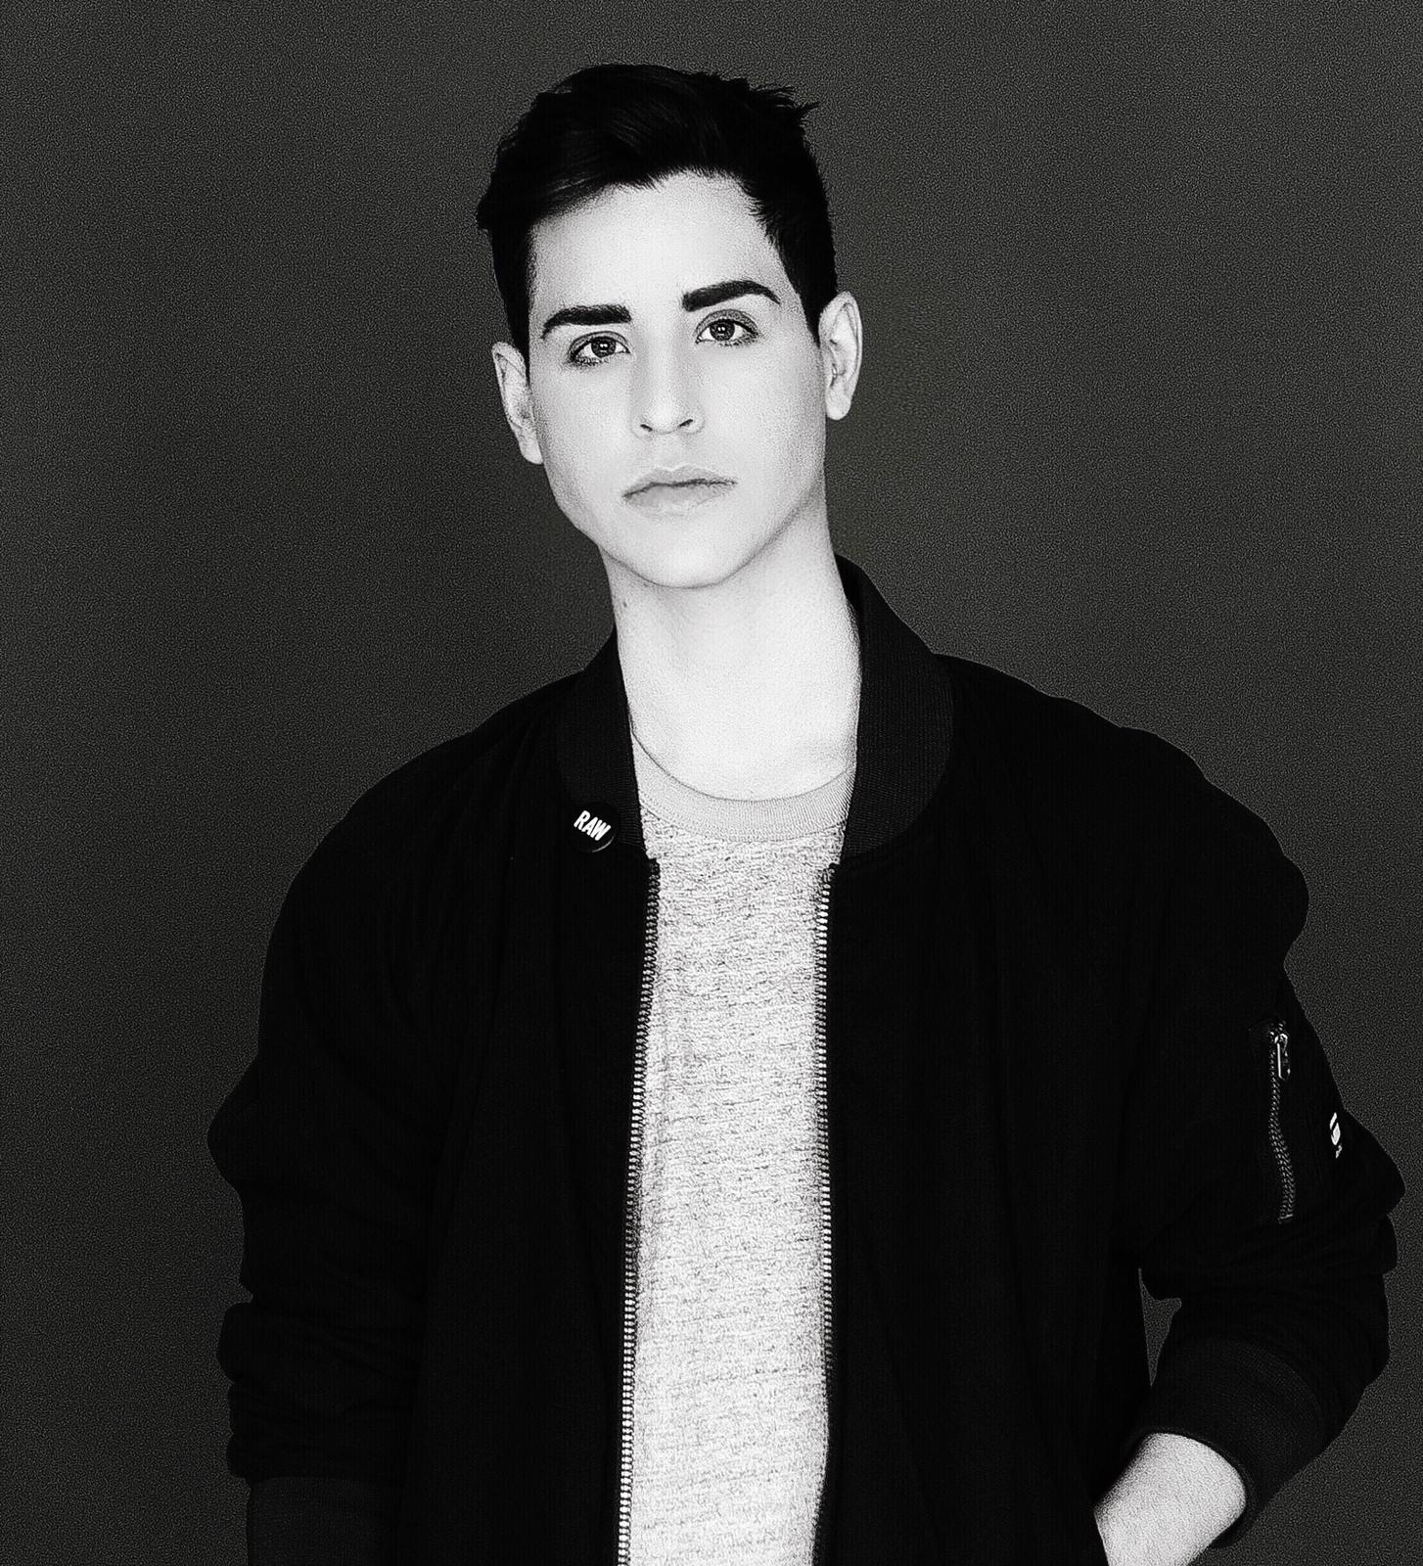

**Eduardo Rodríguez – IGORA VIBRANCE Ambassador und Colorist bei Toni&Guy in Wien.**

Das Nachwuchstalent bei Toni&Guy zählt zu den besten der besten Coloristen und wurde für Österreich als Ambassador für Igora Vibarnce ausgewählt.

***Toni&Guy Creative Director Alex Socher über Eduardo: „****Eduardo R. Hernandez hat seine Karriere schon als Lehrling bei Toni&Guy begonnen und ist bereits seit 8 Jahren ein sehr wichtiger Bestandteil des Toni&Guy Teams. Durch regelmäßige Seminare und Schulungen in der T&G Akademie in London, sowie in der SK Akademie in Hamburg und Wien ist er mittlerweile ein Seniorspezialist in Sachen Farbtechniken.* *Seine Leidenschaft zur Farbe und die Liebe zur Herausforderung vervollständigen sein Know How und seine Fähigkeiten noch zusätzlich!“*

**Die Igora Vibrance-Technologie**

Durch den **Feuchtigkeitsschutz-Komplex** mit **Ayuaxyl™ Technologie** ist Igora Vibrance **besonders schonend zum Haar**. Die innovative Technologie kontrolliert den inneren Feuchtigkeitsgehalt des Haares, um die innere Struktur jeder einzelnen Haarfaser zu stabilisieren. **Dies schützt vor Haarbruch** und schafft eine „**saubere Leinwand“ für ein gleichmäßiges Farbergebnis**. Die alkoholfreie Formel ist **angereichert mit Vitaminen B3 und B5**, die dabei helfen, die Haaroberfläche zu schützen - **für einen schönen, lebendigen Glanz der Haare.**

**Igora Vibrance bietet frische, neue Looks für diejenigen, die sich nicht auf eine dauerhafte Farbe festlegen wollen:**

* **Break the Brass** – Neutralisierende Ton-in-Ton Farbe für vollkommene Blond-Perfektion
* **Paint me Pastel** – Facettenreiche Pastelltönung kreiert ein verspieltes Ergebnis
* **Runway Rebel** – Mutige Modetönungen für einen aufregenden Look
* **Gloss Boss** – Glänzende Balayage mit herausragendem Glanz
* **Tempting Tones** – Lebendige Placements für aufsehenerregenden Twist
* **One two gorgeous** – Komplette Farbauffrischung mit unwiderstehlichem Glanz

**Ab sofort in allen Schwarzkopf Professional Partnersalons verfügbar.**

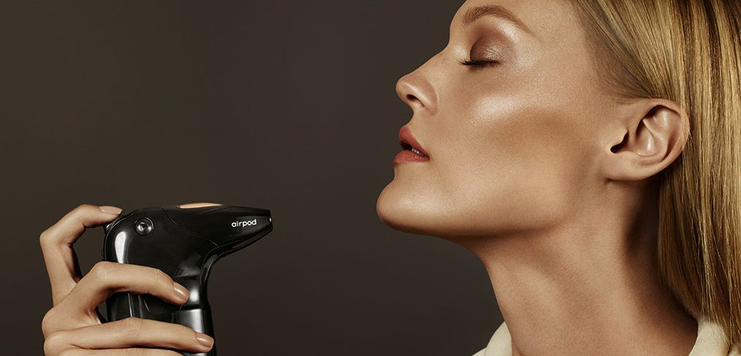

**Temptu**

Der Premium-Partner für Airbrush-Makeup von Schwarzkopf Professional

Promis wie Lilly Becker, Victoria Swarovski, Katherine Schwarzenegger, Candace Bushnell und Anna Netrebko schwören darauf: Temptu **Airbrush Makeup** sorgt für ein **makelloses Hautbild**, das **24 Stunden** hält. Das Makeup ist wasser-, schweiß- und wischfest, der Look wirkt aber trotzdem **natürlich** und leicht wie Luft!

In der Beauty Styling Lounge von Temptu kann man sich für jeden Anlass das passende Makeup von Experten zaubern lassen! Im Rahmen eines Workshops kann man selbst lernen, wie man die Profi-Looks zuhause nachschminken kann.

Temptu Austria

Kärntner Ring 14

1010 Wien

[www.temptu.at](http://www.temptu.at)

Fotomaterial finden Sie im Internet unter <http://news.henkel.at>.

Die Osteuropa-Zentrale von Henkel befindet sich in Wien. Das Unternehmen hält in der Region eine führende Marktposition in den Geschäftsbereichen Laundry & Home Care, Adhesive Technologies und Beauty Care. In Österreich gibt es Henkel-Produkte seit 131 Jahren. Am Standort Wien wird seit 1927 produziert. Zu den Top-Marken von Henkel in Österreich zählen Blue Star, Cimsec, Fa, Loctite, Pattex, Persil, Schwarzkopf, Somat und Syoss.

Henkel verfügt weltweit über ein ausgewogenes und diversifiziertes Portfolio. Mit starken Marken, Innovationen und Technologien hält das Unternehmen mit seinen drei Unternehmensbereichen führende Marktpositionen – sowohl im Industrie- als auch im Konsumentengeschäft: So ist Henkel Adhesive Technologies globaler Marktführer im Klebstoffbereich. Auch mit den Unternehmensbereichen Laundry & Home Care und Beauty Care ist das Unternehmen in vielen Märkten und Kategorien führend. Henkel wurde 1876 gegründet und blickt auf eine über 140-jährige Erfolgsgeschichte zurück. Im Geschäftsjahr 2018 erzielte Henkel einen Umsatz von rund 20 Mrd. Euro und ein bereinigtes betriebliches Ergebnis von rund 3,5 Mrd. Euro. Henkel beschäftigt weltweit etwa 53.000 Mitarbeiter, die ein vielfältiges Team bilden – verbunden durch eine starke Unternehmenskultur, einen gemeinsamen Unternehmenszweck und gemeinsame Werte. Die führende Rolle von Henkel im Bereich Nachhaltigkeit wird durch viele internationale Indizes und Rankings bestätigt. Die Vorzugsaktien von Henkel sind im DAX notiert. Weitere Informationen finden Sie unter [www.henkel.de](http://www.henkel.de)

Kontakt Mag. Michael Sgiarovello Natalie Herzlieb

Telefon +43 (0)1 711 04-2744 +43 (0)699 11 900 811

Telefax +43 (0)1 711 04-2650

E-Mail michael.sgiarovello@henkel.com nhb@herzom.com